6+ Потаповский отдел МБУК ВР «МЦБ» им. М.В. Наумова

Литературно-игровая программа
«На любовь свое сердце настрою»
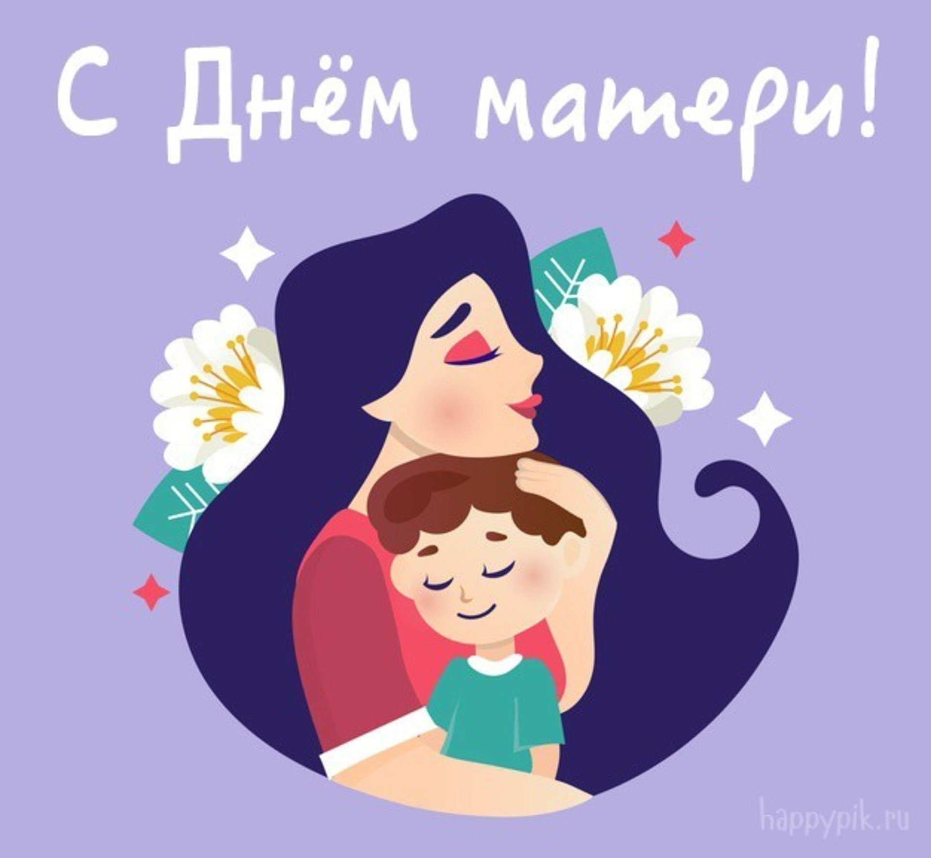
Подготовила ведущий библиотекарь
С.Д. Донскова

Ноябрь 2023
Дата проведения: 23.11.2023
Время проведения: 14:00
Место проведения: Потаповский отдел

Литературно-игровая программа
«На любовь свое сердце настрою»
Цель: воспитание чувства любви и уважения к матери, привлечение внимания юных читателей к празднику, к чтению книг о маме, бабушке.
Ход мероприятия:
Звучит детская песня «Мамочка, моя милая»

- Уже стало традицией в заключительное воскресенье ноября отмечать День Матери. Из поколения в поколение для каждого человека мама — самый главный человек в жизни. Каждый ребёнок искренне и всем сердцем любит свою маму. Это самый близкий и самый родной для него человек.
- И в преддверии праздника мы говорим о мамах, о безусловной любви матерей к своим детям, о материнском труде и о почитании родителей.
Мама — это значит нежность,
Это ласка, доброта,
Мама — это безмятежность,
Это радость, красота!
Мама — это на ночь сказка,
Это утренний рассвет,
Мама — в трудный час подсказка,
Это мудрость и совет!
Мама — это зелень лета,
Это снег, осенний лист,
Мама — это лучик света,
Мама — это значит ЖИЗНЬ!
Александра Шатохина
- Мама — самый важный, дорогой и близкий человек для каждого взрослого и ребенка. Она та, кто сопровождает нас с самого рождения и продолжает беспокоиться о нас на протяжении всей жизни.
Не обижайте матерей,
На матерей не обижайтесь.
Перед разлукой у дверей
Нежнее с ними попрощайтесь.

И уходить за поворот
Вы не спешите, не спешите,
И ей, стоящей у ворот,
Как можно дольше помашите.

Вздыхают матери в тиши,
В тиши ночей, в тиши тревожной.
Для них мы вечно — малыши,
И с этим спорить невозможно.

Так будьте чуточку добрей,
Опекой их не раздражайтесь.
Не обижайте матерей,
На матерей не обижайтесь.

Они страдают от разлук,
И нам в дороге беспредельной
Без материнских добрых рук —
Как малышам без колыбельной.
Ю. Белинский
- Книги про мам для детей наполнены той любовью, заботой и уютом, которыми каждая мама стремится окружить своего ребенка. От ее ласкового взгляда и понимающей улыбки становится легче на душе, а нежные руки дарят тепло и заботу. Она всегда может утешить, поддержать и подбодрить даже в самую тяжелую минуту, не требуя ничего взамен. Давайте с помощью викторины вспомним некоторые из них:

Викторина «Любимые мамули в детской литературе»
В какой сказке мама приглашала нянек к своему капризному сыночку?
1) «Праздник непослушания» С. Михалков
2) «Сказка о глупом мышонке» С. Маршак
3) «Не буду просить прощения» С. Прокофьева
В какой сказке маму с сыном посадили в бочку и «пустили в океан»?
1) «Белая уточка» русская народная сказка
2) «Дикие лебеди» Г-Х.Андерсен
3) «Сказка о царе Салтане» А.С. Пушкин
В какой сказке мама ласково называла приемного сына Лягушонком?
1) «Принцесса и лягушонок» немецкая сказка
2) «Маугли» Р. Киплинг
3) «Король-лягушонок» братья Гримм
Кто написал о маме, которая нашла для своего милого пупырчатого сына чудную крошку-невесту?
1) С. Маршак
2) Г.Х. Андерсен
3) Ш. Перро
Как звали сына, который уехал от мамы в деревню, потому что она не захотела взять домой кота?
1) Дядя Федор
2) Малыш
3) Дениска Кораблёв
В какой книге сын поссорился с мамой, и от этого наступили «великие холода»?
1) «Гарри Поттер и философский камень» Д. Роулинг
2) «Дядя Федор пес и кот»Э. Успенский
3) «Не буду просить прощения» С. Прокофьева
Из семи детей у этой мамы только один сын оказался послушным и не попал в беду. Из какой она сказки?
1) «Семь Симеонов» русская народная сказка
2) «Мальчик-с-пальчик» Ш. Перро
3) «Волк и семеро козлят» русская народная сказка
Как звали дочку, которой мама перед смертью подарила тряпичную куколку- помощницу и советчицу во всех делах?
1) Марьюшка из сказки «Финист-Ясный сокол»
2) Василиса из сказки «Василиса Прекрасная»
3) Хаврошечка из сказки «Хаврошечка»

Музыкальная пауза. (Поем все вместе)

- Уважаемые гости! Обратите внимание на нашу книжную выставку. На ней мы разместили книги о мамах, в каждой из книг спрятано сердечко с заданием. Давайте откроем сердечки и выполним все задания, связанные с мамой.
- Кем мама хотела стать, когда вырастет?
- Назовите произведение С. Михалкова о профессиях мам.
- По буквам имени мамы перечислить качества ее характера. (Например, обаятельная, любящая, ясная — Оля; восхитительная, интригующая, коммуникабельная, требовательная, очаровательная, решительная, искрящаяся юмором, яркая — Виктория).
- Рассказать стишок для мамы или прочитать.
- «Собери пословицу»
Нет милее дружка, / ……………..чем родимая матушка.
При солнышке тепло, / …………..при матери добро.
Птица рада весне, /………………. а ребенок матери.
Материнская ласка /………………….. конца не знает.

Викторина «В мире музыкальных произведений»
А сейчас постарайтесь вместе с мамами отгадать песню по трём её словам.
1) Небосклон, кокосы, бананы. («Чунга – чанга»)
2) Минуты, небосклон, машинист («Голубой вагон»)
3) Груша, песня, туманы («Катюша»)
4) Калина, ручей, парень («Ой, цветёт, калина»)
5) Улыбка, радуга, облака.(«Улыбка»)

- А сейчас ребята, мы будем восхвалять свою маму (слово «Мама» произносят все вместе)
1. Солнца ярче для меня - мама!
2. Мир и счастье для меня - мама!
3. Шум ветвей, цветы полей - мама!
4. Зов летящих журавлей - мама
5. В роднике чиста вода - мама!
6. В небе яркая звезда - мама!
7. Пусть звенят повсюду песни

Про любимых наших мам.
Мы за все, за все родные
Говорим «Спасибо Вам!»

- Среди многочисленных праздников, отмечаемых в нашей стране, День матери занимает особое место. Этот праздник никого не оставляет равнодушным. Вот почему нам хочется сказать сегодня слова благодарности всем матерям, которые дарят любовь, добро, нежность и ласку детям. Спасибо вам!

Используемые источники:
- https://konstruktortestov.ru/test-24192;
https://yandex.ru/search/?text=игровые+задания+на+день+матери&lr=136573&clid=2336684-868&win=516&src=suggest_T

